**你的孩子真的会写字吗？**

**不良的握笔姿势危害大，现在纠正还来得及！**

识字写字是第一学段的学习重点，也是贯串整个义务教育阶段的重要学习内容。《义务教育语文课程标准（2011年版）》对写字的要求是：“写字姿势正确，指导学生掌握基本的书写技能，养成良好的书写习惯，提高书写质量。”并且在各“学段目标与内容”中对“写字姿势正确”均提出了明确要求。正如康有为所说：“学书有序，必先能执笔。”作为写字双姿之一的握笔姿势自然成了孩子能否写好字的重要前提，更是评判孩子是否会写字的第一标准。

经过对我校家长、孩子、教师的访谈研究发现，竟然超过一半的孩子不会写字，因为他们的握笔姿势存在明显的错误，看看你的孩子“中枪”了吗？

**一、握笔姿势**

（一）正确的握笔姿势

1.握笔高度适当：手离笔尖一寸远，一寸约3.3厘米。

2.手指配合正确：拇指和食指捏着笔杆，食指稍前，拇指稍后，两根手指不能碰到一起，中指自然弯曲托住笔杆，无名指和小拇指弯曲靠在中指下方，掌心虚空。

3.笔杆倾斜适度：笔尖向前，笔杆自然向后倾斜，斜靠在食指根部，勿靠在虎口底部，与纸面形成55—60度的夹角。

4.可简要概括为：”一寸距，二指圆，三指齐，指实掌虚；笔尖前斜，笔杆后躺，靠近虎口。”

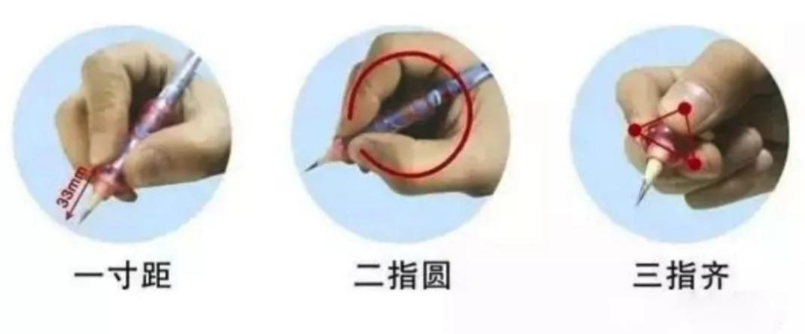

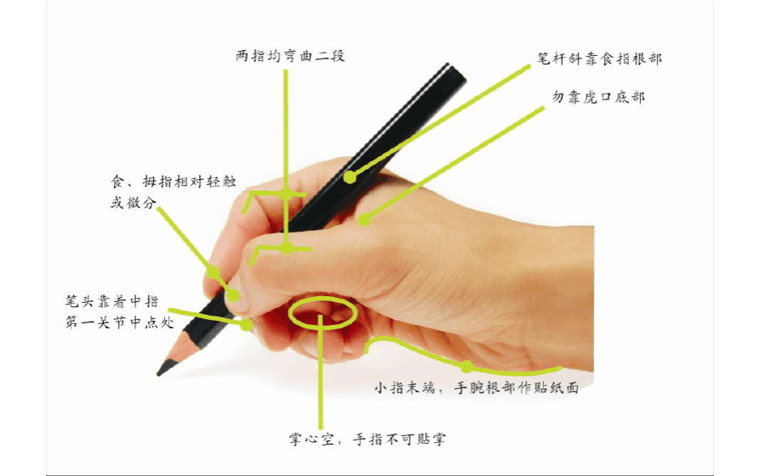

（二）不良的握笔姿势

1.横搭型：拇指搭在食指上，笔偏离虎口较远，写字吃力。

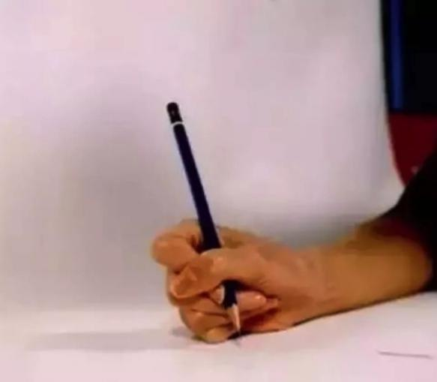

2.埋头型：把拇指藏在食指后面。

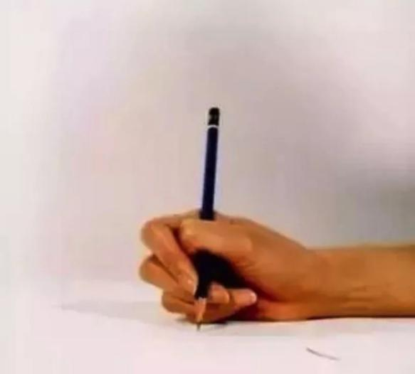

3.扭曲型：拇指扭曲，以食指顶着笔杆。

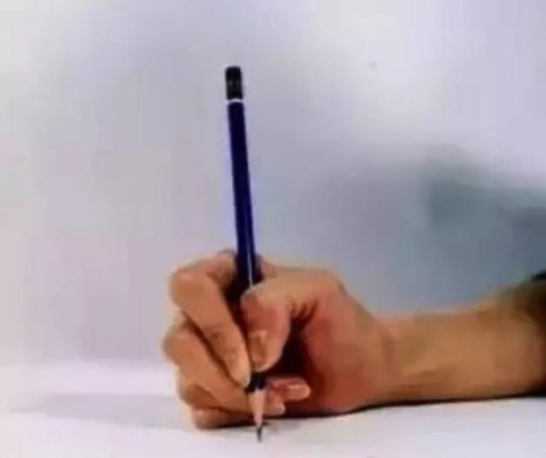

4.扭转型：将整个手腕扭转，笔朝向自己。

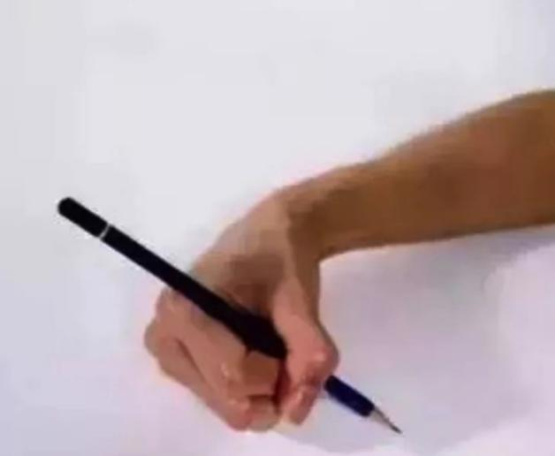

5.直线型：拇指和食指呈直线握笔。

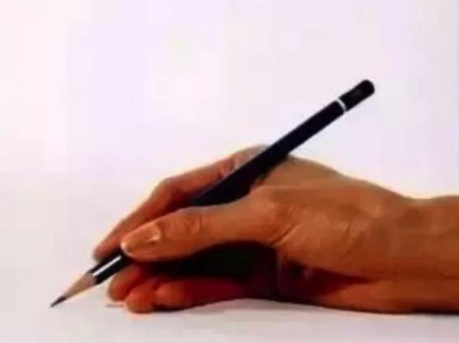

6.错位型：拇指压住食指，以拇指、食指和中指三指并用握笔。

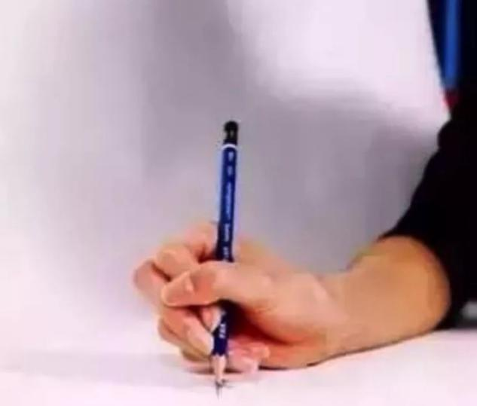

7.睡觉型：写字时手腕和手边会贴着桌面，遮住自己的视线。

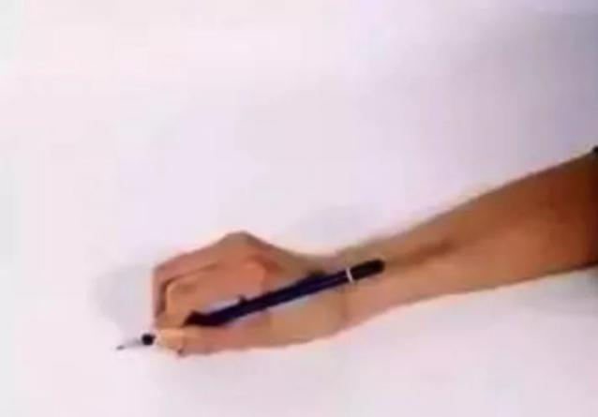

8.拳头型：拇指搭在食指上，中指、无名指、小拇指向内弯，掌心握成了实拳。

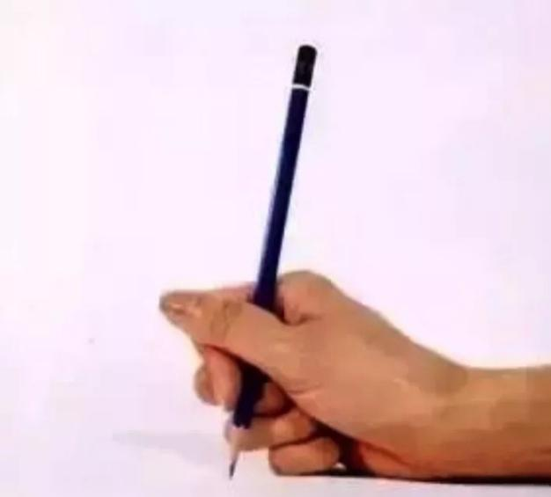

9.低位型：手离笔尖的距离太近，达不到一寸的要求，笔的运动不灵活，眼睛不易观察到笔尖的运动。

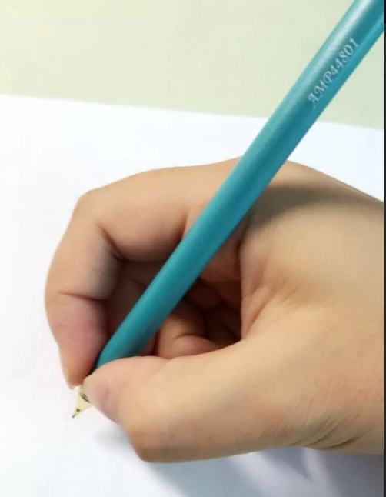

**二、不良握笔姿势的危害**

（一）一线教师的观点

不良的握笔姿势对孩子的书写水平和书写兴趣有很大的影响。它往往使笔的活动范围和运动灵活程度受限，导致写字费劲，写字速度慢，字迹线条僵硬、拘谨不舒展，甚至潦草、上窜下跳，很难写出漂亮的字，从而产生厌恶写作业的心理。

（二）医生的观点

据卫生部近视眼重点实验室对近视眼青少年进行的调查研究发现，95％左右的近视学生都存在握笔姿势不正确的问题。可见不良的握笔姿势是导致近视的重要原因之一。如当拇指弯曲的关节挡住了笔尖的书写视线时，孩子们就会跟着歪头、斜视，光线不对，长此以往，造成眼睛屈光不正，眼睛疲劳，从而导致近视。2018年8月30日，教育部、国家卫生健康委员会等八大部门联合印发的《综合防控儿童青少年近视实施方案》的文件中明确提出我们要“监督并随时纠正孩子不良书写姿势”。

骨科医学专家认为不良的握笔姿势或使手腕过度用力，时间一长，易引发关节炎；或使中指受到长期过度的压迫，造成疼痛、指部增生、指关节变形等问题；或形成歪斜、驼背、弯腰等不良坐姿，让孩子过早患上劲椎病、脊柱侧弯变形等疾病。

**三、形成不良握笔姿势的原因**

（一）幼儿时期过早握笔，且缺乏正确指导

随着社会经济文化的发展，家长的受教育程度越来越高，早教意识也越来越强。为了给孩子的学习生涯打好基础，一些家庭在幼儿园时就会教孩子写字。但由于家长缺乏专业的书法知识，甚至自己的握笔姿势都存在问题，因此给予了孩子错误的指导，养成了不良的握笔姿势。有不少家庭在孩子4岁左右就会送他们去辅导机构学习儿童美术，勾勒、涂色等特有的前倾或后斜式执笔方式对孩子今后的硬笔握笔姿势产生了负面影响，如易形成扭转型、直线型等不良的握笔姿势。

（二）书写工具的局限

在我国，孩子刚开始学写字时选用的书写工具是铅笔，笔杆较细，触感光滑。有的初学握笔的孩子就会用力抓住笔杆，易形成拳头型、横搭型等不良的握笔姿势。写字时，如用力不均，铅笔头容易折断，孩子就尽量使铅笔与纸面垂直，手与笔尖的距离也越来越低，感觉握笔越低越能拿稳。市场上五花八门的玩具笔和卡通笔笔杆形状各异、大小不一，也对孩子的握笔姿势产生了不好的影响。

（三）教师间缺乏合力

许多其他学科的教师认为，握笔是否正确主要是语文老师的事，他们只关心本学科的书写结果和学习成绩，对孩子不良的握笔姿势大多视而不见，极少能配合语文老师对孩子日常的握笔姿势加以关注和指导。而语文老师呢？面对紧凑繁杂的教学任务和过多的班级人数，无暇对每个孩子的握笔姿势进行细致、持续的指导与纠正。

（四）家长疏于监督和指导

受教育评价体制和社会功利主义的影响，对于孩子的家庭作业，家长只关心作业结果，对写作业过程中的握笔姿势没有引起足够的关注与重视。有家长发现孩子写作业较慢，归因为拖拉、懒惰、学习态度不端正，却没有观察到是握笔姿势不对惹的祸。当一些家长意识到这个问题时，便开始尝试帮孩子纠正，纠正初期，其过程是艰巨的，由于强迫改变惯常的写字方式，孩子做作业的速度更慢了。此时，家长产生了强烈的畏难情绪，为了让孩子尽快完成作业，只好将纠正握笔姿势半途而废，对孩子的写字要求放到了最低。家长是孩子的第一任老师，家庭是孩子的第一所学校，家长对孩子的握笔姿势缺乏持续、有效的监督与指导也成了不良握笔姿势长期存在的诱因。

（五）学生缺少意志力

小孩子的手部肌肉群还没发育完全，而用正确的握笔姿势写字是需要一定的力气的。初学写字时，正确握笔时间久了，会感觉累，坚持不到一会儿就不自觉地转向拇指与食指交叉、拇指与食指靠近笔尖等不良的姿势，以达到省力的效果。当教师或家长要帮助孩子纠正时，一开始他们乐于接受，积极配合，但不久就打回原形。因为一种错误的姿势一旦形成，改正则是一个长期、反复的过程，需要身心的努力和顽强的毅力。缺少意志力的孩子在改正的过程中不能坚持，主观上消极对待这件事。

**四、纠正不良握笔姿势的策略**

（一）勿过早握笔，给适龄孩子正确的指导

家长要意识到不当早教的危害，不要让幼儿过早握笔。对于初学写字或握笔有误的适龄孩子，我们在家里要做的第一件事就是让孩子理解握笔要领，感知正确握笔的形象。家长们可以结合图片、视频，展示讲解如何正确握笔，讲清每一个动作，借助道具，让孩子有更清楚的认识。如握笔的其中一个要领是“指实掌虚”，可借助小球或纸团让孩子感受理解，将纸团或小球置于手掌，用小拇指和无名指轻轻按住，大拇指和食指执笔，抵住中指。还可以亲身示范正确的握笔姿势，或和孩子一起纠正自己不良的姿势。为了防止遗忘，最好编成写字口诀，让孩子在写字前背诵，既能增加趣味，又能时刻提醒自己正确握笔。如“一抵，二压，三衬托，指实掌虚腕灵活。”“老大老二不打架，老三抵在笔杆下，老四老五来帮忙。”“一指二指捏着，三指四指托着，小指在里藏着，笔尖向前斜着，笔杆向后躺着。”

（二）运用握笔小妙招

单调机械的监督纠正方式，会让家长和孩子都难以坚持下来，我们可以运用一些小妙招，省心省力，充满趣味。

1.改用勺子吃饭为用筷子吃饭，锻炼手部肌肉群的力量。

2.握笔器法

借助握笔器或自带握笔器的笔纠正姿势。握笔器上有两个凹槽指引孩子把大拇指和食指放在其上，能省去纠正过程中的许多意志努力。

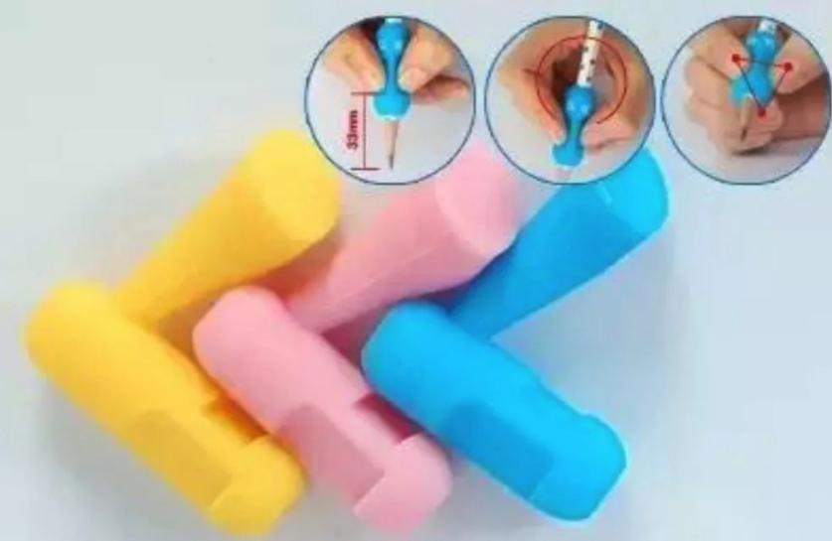

3.小球或纸团法

正确的握笔姿势中有一条“掌虚”，也就是说掌心一定要空。若孩子没有做到这点，握笔姿势为拳头型，那小球或小纸团就能派上大用场了。用法也相当简单，前文描述过，此处不再赘述。

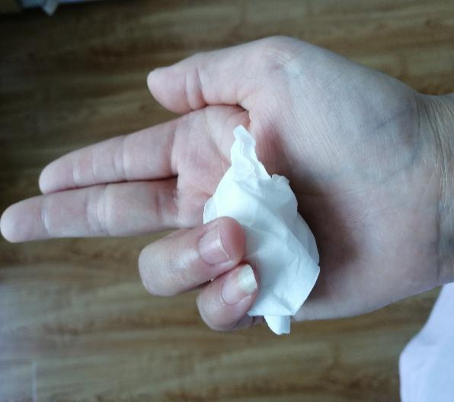 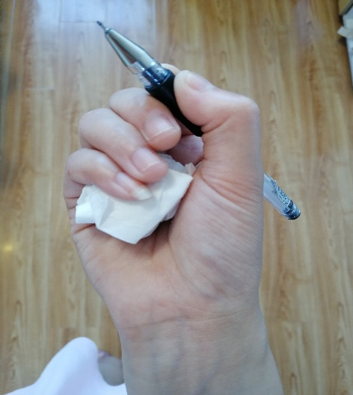

4.橡皮筋法

（1）第一种：将一根皮筋上挽一个小圈，然后套进笔杆，拉紧固定，再将除大拇指外的四指顺笔尖方向伸入大圈中就可以了。

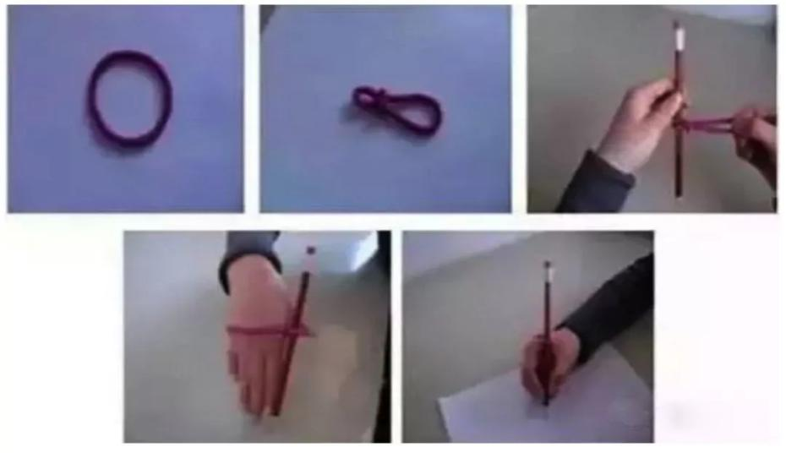

（2）第二种：首先将皮筋套入拇指、食指和中指根部，再将笔杆顶端从虎

口上部皮筋下插入，伸出后正好压住下根皮筋，最后将笔尖向下压180度，上部笔的顶端正好挑起下根皮筋。

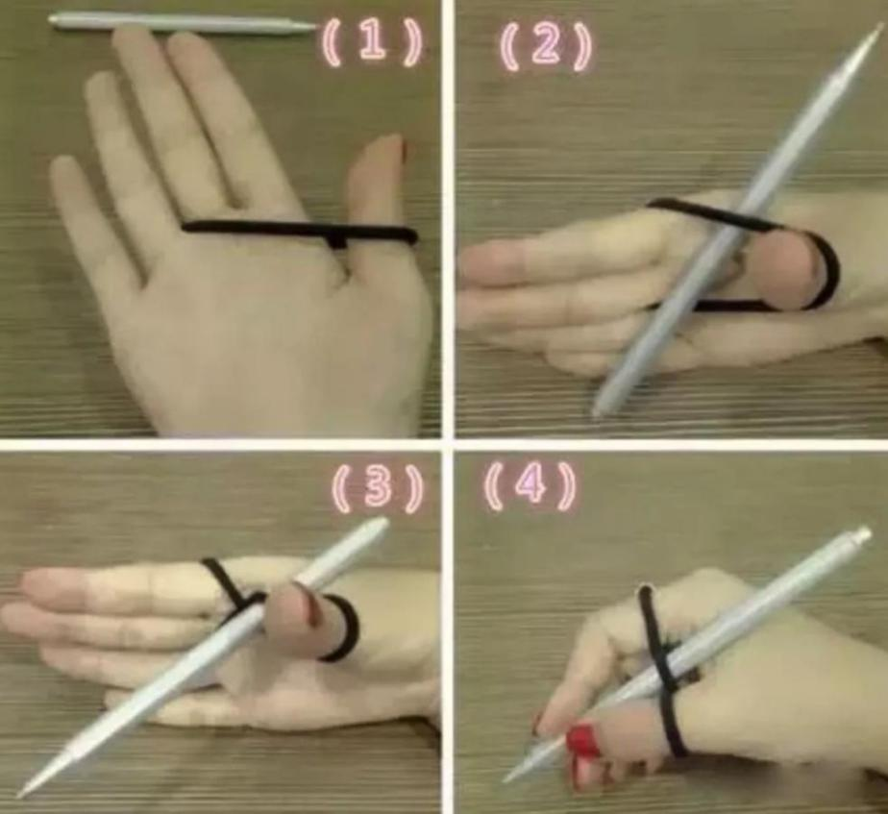

著名教育家叶圣陶先生曾说：“什么是教育？简单一句话，就是要养成良好的习惯。”对于养成正确的握笔习惯，语文老师、书法老师自然是第一责任人，而单靠老师的力量是不够的，家长的监督和引导不可或缺。众人拾柴火焰高，如果家长和各科老师能齐心协力对纠正握笔姿势巧用心力，坚决落实，持之以恒，那孩子一定能养成良好的书写习惯，并受益终生。

**“你的孩子真的会写字吗？”培训设计和实录**

**一、指导思想**

书写是学生语文学习中必不可少的一项练习。为了增强学校、教师、家长之间的沟通，结合课程标准中提出的“养成正确的写字姿势和良好的写字习惯，书写规范、端正、整洁”的要求，同时为了使学生和家长重视写字练习，提高学生的书写能力和书写质量，以家校结合为契机，让家长走进校园，走进课堂，了解正确的写字姿势，缩短学校与家庭，学校与社会的距离。

**二、活动目的**

1．使学生和家长了解养成正确的写字习惯，是写好字的基础，是终身学习的大事，也是今后学业成功的有力保障。

2．家校结合，调动家长参与的积极性，重视发挥父母双方在指导过程中的主体作用和影响，指导家长确立责任意识，不断学习，掌握有关书写姿势的科学知识和有效的实践操作方法。

**三、活动主题**

   你的孩子真的会写字吗？

**四、活动过程**

（一）谈话导入

各位家长，大家好！感谢你们在百忙之中来参加这次的活动。朱永新说：“父母好好学习，孩子天天向上。没有父母的成长，永远也不会有孩子的成长。”今天我们探讨的主题是：你的孩子真的会写字吗？

1. 授课

1.看一看：出示不良的握笔姿势

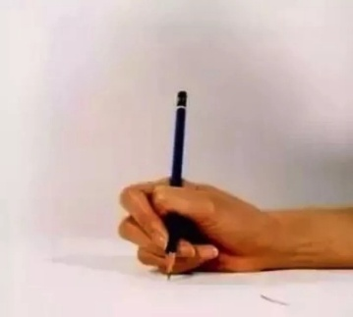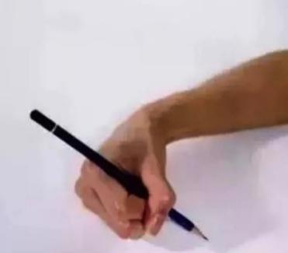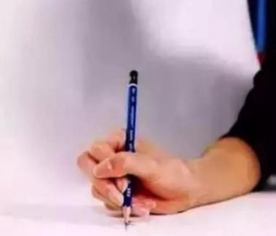

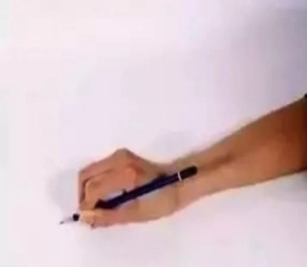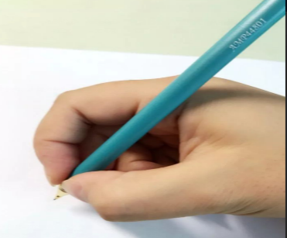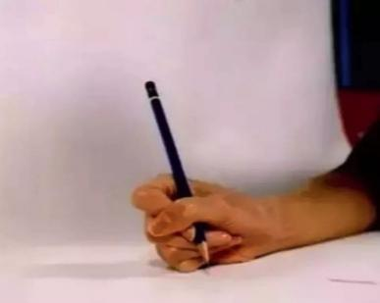

1. 说一说：你认为哪个是正确的握笔姿势？这些握笔姿势，错在哪里？

3.你的孩子有这样的问题吗？

4.谈一谈：你觉得不良的握笔姿势会有哪些危害？

（可以让家长对照检查一下自己的手有没有出现变形、起茧等情况，然后谈一谈想。）

5.出示不良握笔姿势的危害：

（1）近视，食指和大拇指握笔太低，会影响运笔，还会挡住视线，会对青少年视力造成影响。

（2）驼背，不良的握笔姿势导致整个人，易弯腰低头，久而久之造成驼背。

（3）手臂酸疼，手的力度分布不正确，写字过于费力。

1. 写字过慢，导致效率降低，成绩下滑。

6.讲一讲：出示正确的握笔姿势，教师细细讲解。

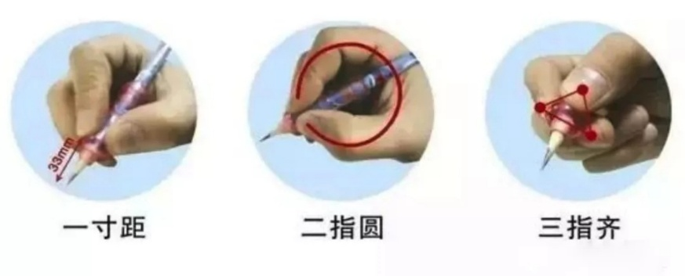



7.读一读

出示握笔儿童歌：

食指拇指捏着，

三指四指托着，

小指在后藏着，

笔尖向前斜着，

笔杆向后躺着。

8.练一练：家长体验正确的握笔姿势，相互评价，教师纠正。

9.纠正妙招

（1）关于孩子的握笔姿势问题，您以前用过哪些纠正方法，效果怎么样？

（2）出示纸团或小球法、橡皮筋法等纠正方式，讲解要领。

（3）家长体验各种纠正方法的正确操作方式。

10.问一问：关于握笔姿势，您还有哪些疑惑或想要理解的？

11.教师总结：

在家庭这所学校中，孩子最重要的教师是父母，是重要的课程是培养习惯和态度，最重要的教材是父母的言行。孩子的习惯和态度是孩子初期人格的外在表现。习惯和态度如何，对其在学校的学习状况影响巨大。

**五、活动小结**

亲爱的家长们，家庭教育，不是简单的教育孩子，更是我们父母的自我教育。成长，不仅是孩子的事情，更是我们自己的事情。没有我们父母的成长，永远不可能有孩子的成长。与孩子一起成长，才是家庭教育最美丽的风景，才是父母最美好的人生姿态！

**教师反思**

学校、家长、社会间的合力是教育好孩子的重要力量，因此这次培训活动意义非凡。

“握笔姿势”是良好的学习习惯之一，应该说是低年级该重点关注的问题。虽然教育部在强调，课标在强调，教材在强调，教师在强调，但其实践效果却不尽如人意。因为教育中的重要一环——家长，缺乏科学的书写知识和有效的实践方法，甚至没有关注孩子的握笔问题。

以前的家长会或专家讲座是老师的一言堂，家长坐在下面要么听得枯燥，要么干脆玩手机，没有达到理想的效果。而这次培训，我们充分发挥家长的主动性和参与意识，在开讲前先抛出问题让家长思考，引起对内容的兴趣和关注。细致精美的图片，让家长们对操作方法有了更直观的理解。讲解完成后，对于其中的方法教师现身示范，家长亲身体验，这调动起了现场的氛围。活动的目标圆满达成。后期对于家长在指导孩子握笔中遇到的难题，我们也会点对点地认真解答和指导。

如果我的语言更幽默些，那么更能紧紧吸引住家长的注意力；如果能创设好情境，唤起家长们的体验，那么提问的人数会增多，气氛会更热烈；如果能让家长带着孩子参与到这次活动中来，那实践效果会更好。

愿家长们的成长助力孩子的成长，收获美好的未来！

**家长反思**

**找准问题，对症下药**

二（1） 谈胜轩家长

首先我特别感谢学校能举办这次家长培训活动，让我从中学到了很多，也为我解决了孩子写字方面的实际困扰。  
 我家孩子做作业速度特别慢，字迹潦草而且上窜下跳，以前我只认为他是注意力不集中，边写边玩，学习态度差。参加了今天的培训，我仔细观察了孩子的握笔姿势，果然有问题。第一个问题是他把大拇指压在食指上，是老师所说的横搭型错误姿势，导致写字过分用力，写得慢；手容易累，就不好好写了。第二个问题是手离笔尖的距离特别低，都抓到笔尖了，是老师所说的低位型错误姿势，这导致他在写字时不能看到笔尖的运动，也看不到自己写的字，字就写得不整齐，上窜下跳。而且正如老师所说，为了能看见写字，他会趴下去看笔尖，眼睛也近视了。

以前，为了让他能既快又好地写作业，我请教了很多专注力训练方面的专家，结果改进不大。想不到是被人忽视的小小的握笔姿势惹出的问题。之所以没有发现这个问题，一是因为我不是十分了解正确的握笔姿势是怎样的；二是我对握笔姿势不重视，只关注孩子写字速度和字形，没有关注他手上的动作。

现在，我知道了这一系列问题产生的根源，一定会按老师建议的方法对症下药，督促引导孩子改正。也许过程是长期而艰辛的，但我们会持之以恒，早改早受益，让良好的学习习惯帮助孩子成长！

**用正确的方法，坚持不懈**

**二（2） 董访蕊家长**

这次的家长培训活动对我来说真是雪中送炭。

我家孩子的握笔姿势是扭转型，这学期孩子的语文老师已经指出了这个问题，我便开始尝试着给他纠正。刚纠正几天感觉坚持不下去了，虽然字迹好多了，但是作业速度是真的慢，以前10点能完成的，现在要11点多，大人和孩子都吃不消，我们就放弃了纠正。

今天了解了不良握笔姿势的危害，我自惭形秽，不能只图自己方便，应该坚持下去的，可能第一阶段写字速度会慢，形成习惯后就能事半功倍了。老师分享的纠正姿势的小妙招也很好，让纠正过程更有趣，更有效，更容易坚持下去。

希望学校能多举行一些家长培训活动，让我们在家庭教育方面获得更科学的方法。我们也一定会全力配合老师们做好孩子的教育工作。